|  |  |  |  |
| --- | --- | --- | --- |
| **TESTE PRÁTICO** | | | |
| **Logo_NOVO_Gertec** | **CARGO:** Especialista de Desenvolvimento de SW I | | |
| **UNIDADE:** Gertec São Paulo | **LOCAL:** São Paulo | |
|  |  |  |

**OBJETIVO:**

Testar os conhecimentos do candidato na plataforma Microsoft .NET, .NET Core, Frameworks Javascript, Rest e SQL Server.

**ENUNCIADO:**

**Desenvolver uma aplicação utilizando Microsoft .net core com o Visual Studio 2017-2019 para fazer o controle de clientes (CRUD) .**

**Utilizar banco de dados SQL Server**

**A tabela de clientes deve ter os seguintes campos: ID, Cnpj, nome, endereço e telefone**

**Desenvolver o projeto em 3 camadas:**

1. **Persistência (Utilizar Dapper ou Entity)**
2. **Negócios (aqui você deve desenvolver uma web API rest para prover os serviços à camada de apresentação)**
3. **Camada de apresentação (utilizar framework Angular)**

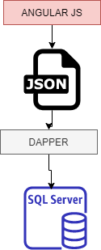

**Ao final, enviar o projeto e os scripts de criaçao da tabela, views e stored procedures.**